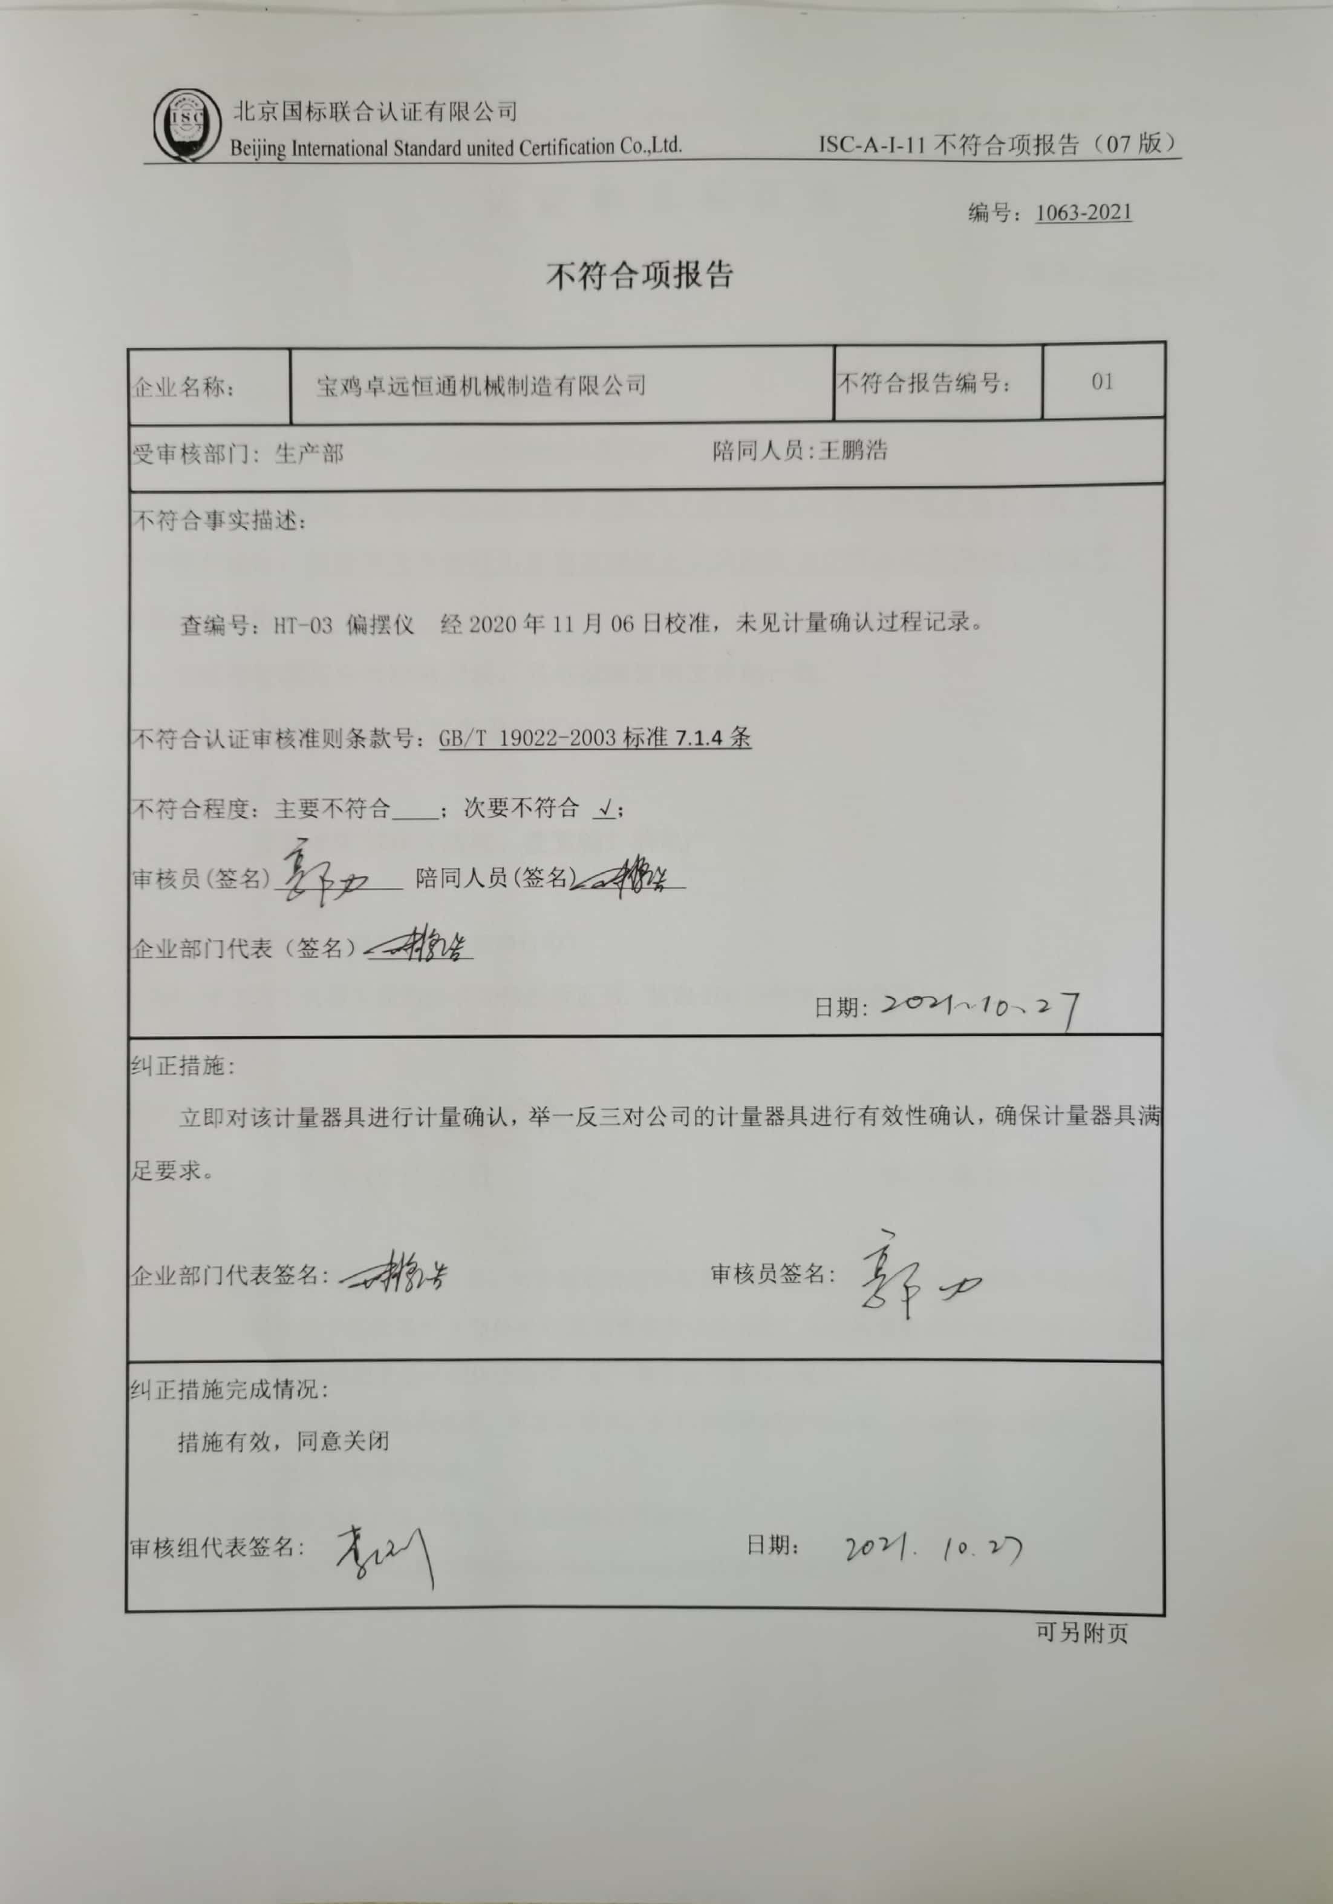编号：1063-2021

**不符合项报告**

|  |  |  |  |
| --- | --- | --- | --- |
| 企业名称： | 宝鸡卓远恒通机械制造有限公司 | 不符合报告编号： | 01 |
| 受审核部门: 生产部 陪同人员:王鹏浩 | | | |
| 不符合事实描述：    查编号：HT-03 偏摆仪 经2020年11月06日校准，未见计量确认过程记录。  不符合认证审核准则条款号：GB/T 19022-2003标准7.1.4条  不符合程度：主要不符合____；次要不符合 √；  审核员(签名)___________ 陪同人员(签名)_________  企业部门代表（签名）_________  日期: | | | |
| 纠正措施:  立即对该计量器具进行计量确认，举一反三对公司的计量器具进行有效性确认，确保计量器具满足要求。  企业部门代表签名: 审核员签名: | | | |
| 纠正措施完成情况:  措施有效，同意关闭  审核组代表签名: 日期： | | | |

可另附页